
Муниципальное автономное учреждение дополнительного образования детей детский оздоровительно-образовательный центр «Чайка»
Перевал
Палаточный лагерь

Утверждено Приказом по МАУ ДОД ДООЦ «Чайка» № 20-о от «15» апреля 2019года
ПАМЯТКА
для родителей (законных представителей) и детей, направляемых в палаточный лагерь «Перевал»

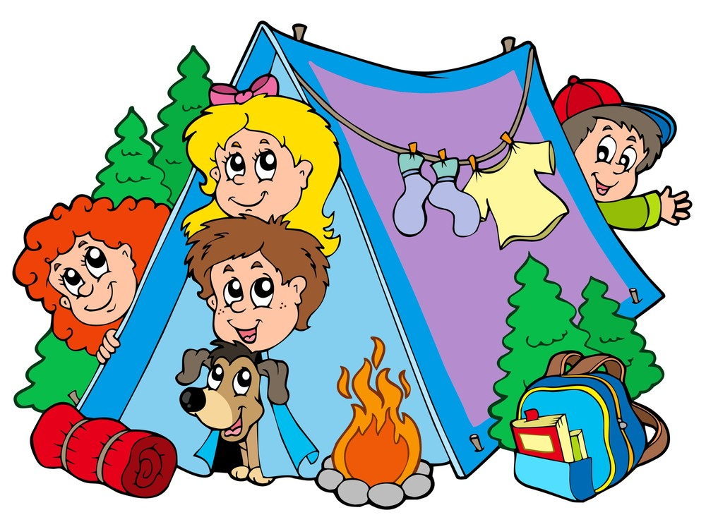

Серовский городской округ
2019

I. Нужно ли отправлять ребенка
в лагерь летнего отдыха

Палаточный лагерь - это место получения социального опыта, психологического и личностного развития ребенка, его самореализации в среде сверстников. В лагере дети учатся самостоятельности, поскольку оказываются в новой для себя среде, где нет родных и близких, в результате чего приходится самим принимать решения и нести за них ответственность. Кроме того, в условиях лагеря, где регулярно проводятся мероприятия, сопряженные с повышенными требованиями к соблюдению правил безопасности (пребывание на открытом солнце, купание, спортивные и иные мероприятия), у детей тренируются навыки безопасного поведения.
II. Документы для детского лагеря

1.Путевка в лагерь.
2.Ксерокопия страхового полиса.
3.Обменная карта
4.Прививочный сертификат (оригинал).

III. Как собрать ребенка в лагерь

Правильный список – это половина сборов. Пусть в нем будут присутствовать следующие вещи:
1. Одежда: головной убор, джинсы, брюки, ветровка, теплая кофта, рубашка, шорты, трико, спортивный костюм, футболки, нижнее белье, майки, носки, платки носовые, пижама, банное полотенце.
На вещи желательно нанести метки (можно вышить инициалы).
2. Обувь: шлёпки, сандалии, кроссовки, туфли.
3. Мыло: обязательно с мыльницей. Лучше взять несколько маленьких кусочков с хорошим запахом.
4. Шампунь: лучше одноразовые пакетики.
5. Тюбик зубной пасты, зубная щетка
Нужно настоятельно убедить ребенка чистить зубы не только утром, но и на ночь!
6.Туалетная бумага, а лучше салфетки.
Пригодятся в самых разных случаях.
7. Одноразовые платки.
8. Предметы личной гигиены.
9. Средства защиты от солнца. Надо обязательно взять головной убор.
10. Реппелент от комаров.
11. Безопасные ножницы.
12. Коврик туристический.

Родителям, отправляющим ребёнка летом в палаточный лагерь, нужно знать следующее:
1. Необходимо дать ребенку и воспитателю список телефонов, по которым можно связаться с родными.
2. Не следует давать ребенку с собой лекарств. В лагере есть врач, который всегда поможет Вашему ребенку в случае необходимости.
3. Если состояние ребенка требует специальных медицинских препаратов, предупредите об этом воспитателя и передайте лекарства ему или медицинскому работнику.
4. Дорогие вещи (магнитофоны, плееры, сотовые телефоны, золотые украшения и т.д.) ребенку брать с собой в лагерь не рекомендуется.
Воспитатель не несет ответственности за повреждение и сохранность вышеуказанных вещей
5. Родителям рекомендуется знать телефоны администрации лагеря, воспитателя.

IV. Как вести себя в детском лагере

4.1.К воспитателю можно обратиться с любым вопросом!
4.2.Все должны придерживаться установленных правил:
1. Соблюдай режим дня лагеря и общие санитарно-гигиенические нормы
2. Все установленные в лагере правила, в том числе правила противопожарной безопасности, являются обязательными.
3. Будь вместе с отрядом. При необходимости отлучиться (к родителям, в медицинский пункт и.т.д.), следует обязательно спросить разрешения своего воспитателя.
4. Выход за территорию лагеря допускается только с разрешения директора и только в сопровождении воспитателя.
5. Нужно беречь зеленые насаждения на территории лагеря, соблюдай чистоту.
6. В лагере запрещено курение и распитие спиртных напитков (в том числе пива).
7. В случае ухудшения самочувствия необходимо сообщать воспитателю.
8. Соблюдай правила поведения в общественных местах: словами, действиями и поведением не мешай окружающим, не оскорбляй их.
9. Бережно относись к личному имуществу и имуществу лагеря.
Родители несут ответственность за ущерб, причиненный имуществу лагеря ребенком.

V. Дни посещения родителей (законных представителей) детей.

1.Посещать детей разрешается в выходные дни
(суббота, воскресенье) с 10.00 до 13.00 и с 17.00 до 19.30 часов.
Без необходимости посещать лагерь вне этого графика не рекомендуется.
2.В другие дни посещение детей согласовывается
с директором или с начальником лагеря.
3.Для встречи с детьми отведены специально
оборудованные и огражденные места на территории лагеря.
4.Родителям запрещается проходить на территорию лагеря без согласования с директором.

VI. Разрешенные продукты.

1.При посещении ребёнка родителями рекомендуются продукты для оздоровительных учреждений согласно СанПиН 2.4.4.3048-13: кондитерские изделия (конфеты - карамель, галеты, печенье, крекеры) с минимальным содержанием пищевых ароматизаторов; фрукты (яблоки, груши, бананы) тщательно вымытые дома, цитрусовые (апельсины, мандарины) с учетом индивидуальной переносимости; соки натуральные отечественные и импортные, нектары промышленного производства, предпочтительно в мелкоштучной упаковке.
Исключается передача всех скоропортящихся продуктов, а также продукты, содержащих консерванты, синтетические стабилизаторы и пищевые добавки.
Несоблюдение данных рекомендаций может привести к возникновению кишечных инфекций.
2. Все запрещенные продукты будут изыматься в ходе ежедневных утренних проверок.
Берегите Ваши деньги и помните, что Ваши дети ежедневно получают фрукты, соки, кондитерские изделия и домашнюю выпечку.

VII. Отчисление детей (подростков)
из загородного оздоровительного лагеря.

1. Ребенок подлежит досрочному отчислению из лагеря:
а) по решению родителей (законных представителей) и по собственной инициативе самого ребенка;
б) по медицинскому заключению, в случае ухудшения состояния здоровья;
в) грубое или неоднократное нарушение установленного режима пребывания детей в оздоровительном лагере, Правил поведения для детей в лагере, а также совершения действий, препятствующих нормальной работе оздоровительного лагеря, нарушающих процесс оздоровления, нарушающих Устав МАУ ДОД ДООЦ «Чайка».
2. При выезде ребенка из лагеря за систематическое нарушение режима и правил поведения (физическое унижение достоинства детей, самовольный выход за территорию, курение, употребление алкоголя, токсичных и наркосодержащих веществ, а так же преднамеренная порча или уничтожение чужого имущества), либо при выезде по семейным обстоятельствам, родителям стоимость путевки за неиспользованные дни не возвращается.

VIII. Согласованный выезд из лагеря:
Забрать ребенка из лагеря вы можете только по заявлению, согласованному с руководителем. При вывозе ребенка из лагеря на сутки и более, по возвращении вы должны предоставить справку от педиатра о состоянии здоровья ребенка и отсутствии контактов с инфицированными больными.

IX. Заключение

Работники палаточного лагеря «Перевал» понимают волнение родителей и стараются сделать все возможное, чтобы дети хорошо отдохнули играли на свежем воздухе, загорали, не болели, крепли, находили для себя интересные занятия и много хороших друзей.
Но и перед родителями стоит важная задача: не только помочь ребенку собраться в летний лагерь, но и правильно настроить ребенка, объяснить ему правила поведения в коллективе и местах общественного отдыха, напомнить, что ребенок должен бережно относиться ко всему, что его окружает.

Напоминаем:
Сборы детей для отъезда в загородный лагерь проводятся в день заезда в 10.00 часов на площади возле Дворца культуры металлургов по адресу: г. Серов, площадь Металлургов, 1. Отъезд в 11.00 часов.
Встреча детей родителями в день выезда из лагеря на площади возле Дворца культуры металлургов по адресу: г. Серов, площадь Металлургов, 1. Время встречи сообщается родителям в день перед выездом из лагеря.

Желаем Вам и Вашим детям хорошего летнего отдыха!

